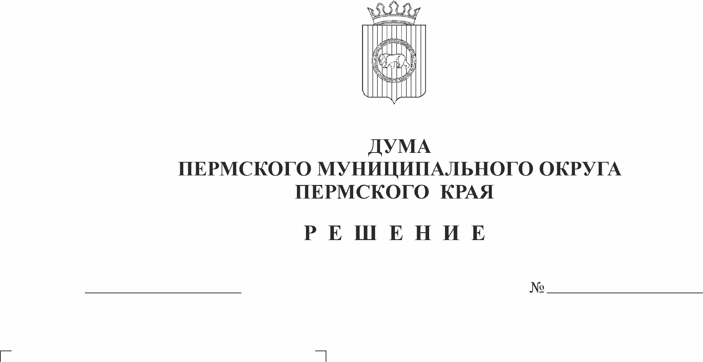
О внесении изменений в решение Думы Пермского муниципального округа Пермского края от 22 сентября 2022 г. № 6-п «Об утверждении структуры аппарата Думы Пермского муниципального округа Пермского края, установлении предельной штатной численности»
12.12.2025
422-п
В соответствии с частью 9 статьи 24, пунктом 18 части 2 статьи 25 Устава Пермского муниципального округа Пермского края, разделом 5 Положения о Думе Пермского муниципального округа Пермского края, утвержденного решением Думы Пермского муниципального округа Пермского края от 22 сентября 2022 г. № 6,
Дума Пермского муниципального округа Пермского края решает:
1. Внести в решение Думы Пермского муниципального округа Пермского края от 22 сентября 2022 г. № 6-п «Об утверждении структуры аппарата Думы Пермского муниципального округа Пермского края, установлении предельной штатной численности» (в редакции решения Думы Пермского муниципального округа Пермского края от 30 мая 2024 г. № 285-п) следующие изменения:
1.1. пункт 2 изложить в следующей редакции:
«2. Установить предельную штатную численность аппарата Думы Пермского муниципального округа Пермского края в количестве 4 единиц.»;
1.2. приложение изложить в редакции согласно приложению к настоящему решению.
2. Настоящее решение вступает в силу с 01 января 2026 г.

Председатель Думы
Пермского муниципального округа Д.В. Гордиенко

Приложение
к решению Думы Пермского муниципального округа Пермского края
от 12.12.2025 № 422-п

СТРУКТУРА
аппарата Думы Пермского муниципального округа Пермского края

1. Управляющий делами.

2. Правовое управление.

3. Консультант.

